PHONG TỤC TRUYỀN THỐNG TRONG NGÀY TẾT CỔ TRUYỀN CỦA NGƯỜI VIỆT NAM
Tết Nguyên Đán là tết cổ truyền của người Việt Nam, trải qua bao biến động của lịch sử nhưng những phong tục ngày Tết vẫn được lưu giữ từ năm này qua năm khác, từ đời này qua đời khác.

Cúng ông Công, ông Táo

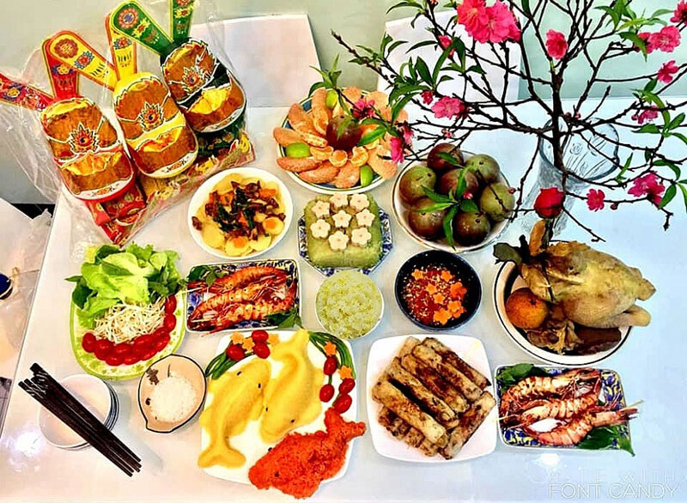
Ngày cúng ông Công, ông Táo là ngày 23 tháng Chạp âm lịch, vào ngày này mọi gia đình Việt sẽ dọn dẹp bếp sạch sẽ, mua cá vàng, quần áo, tiền vàng về cúng để ông Công, ông Táo về trời để báo cáo mọi việc với của gia chủ trong suốt 1 năm qua với Ngọc Hoàng. Đặc biệt, cá vàng sau khi cúng xong thì sẽ được phóng sinh đem thả ra sông, ra suối.

2. Gói bánh chưng
“Cây nêu, tràng pháo, bánh chưng xanh” đã là Tết thì không thể thiếu đi bánh chưng, tùy vào điều kiện mỗi gia đình có gia đình gói bánh chưng từ ngày 23 tháng Chạp cũng có gia đình đến ngày 27, 28, 29 Tết mới gói bánh chưng và có bánh chưng ăn Tết vừa là để biếu anh em, họ hàng. Miền Bắc thường gói bánh chưng còn miền Nam thì gói bánh tét. Dường như nhờ có việc gói bánh chưng, bánh tét mà cái Tết trở nên ấm cúng và ý nghĩa hơn.
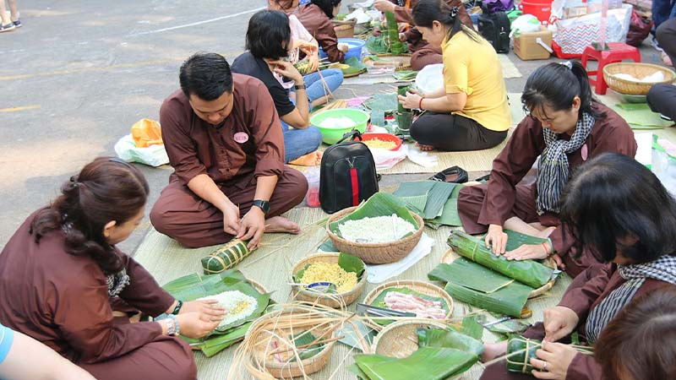

3. Chơi hoa dịp Tết
Loài hoa Tết đặc trưng ở miền Bắc là hoa đào miền Bắc, còn miền Nam là hoa mai đây cũng là loài hoa chỉ nở vào Tết. Ngoài ra các gia đình còn chơi cây quất một trong những cây tượng trưng cho sự may mắn, hạnh phúc, thịnh vượng, hay hoa cúc, hoa thọ… để trang trí nhà cửa thêm vui tươi, rước lộc vào nhà.
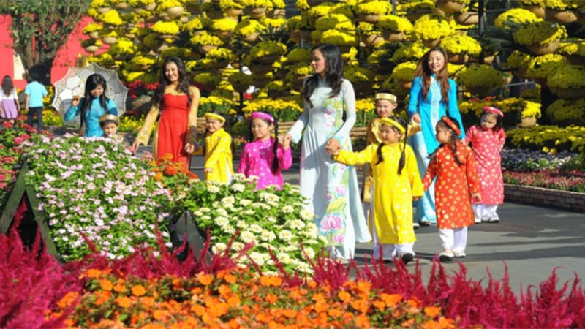

4. Mâm ngũ quả
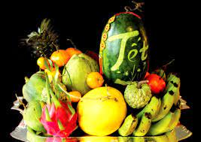
Tết thì không thể thiếu mâm ngũ gồm 5 loại quả khác nhau, mỗi miền khác nhau thì trưng mâm ngũ quả với những loại quả khác nhau. Nhưng ý nghĩa chung của mâm ngũ quả là thể hiện lòng thành kính đối với trời đất, đối với ông bà tổ tiên đồng thời cầu mong một năm mới với nhiều may mắn, sung túc, tài lộc.
5. Dọn dẹp nhà cửa. Vào dịp giáp Tết gia đình Việt đều có thói quen dọn dẹp nhà cửa sạch sẽ nhằm dọn bỏ hết đi những điều không may của năm cũ và chuẩn bị đón năm mới với những điều may mắn 

6. Viếng thăm mộ tổ tiên
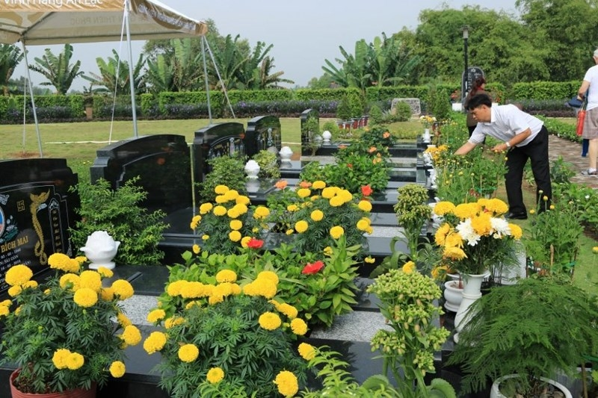
Trước Tết, để thể hiện lòng kính trọng, trọn đạo hiếu đối với ông bà, tổ tiên thì con cháu trong gia đình thường ra mộ thăm viếng, làm sạch đẹp nơi an nghỉ của của người đã khuất.

7. Cúng tất niên
Bữa cơm tất niên thường là bữa cơm vào chiều 30 tết mọi gia đình Việt đều chuẩn bị một mâm cơm để cúng tổ tiên sau đó cả gia đình đoàn tụ quây quần bên mâm cơm cùng nhau ăn cơm nói chuyện, tâm sự để kết thúc một năm cũ và chào đón năm mới với những điều mới may mắn hơn.
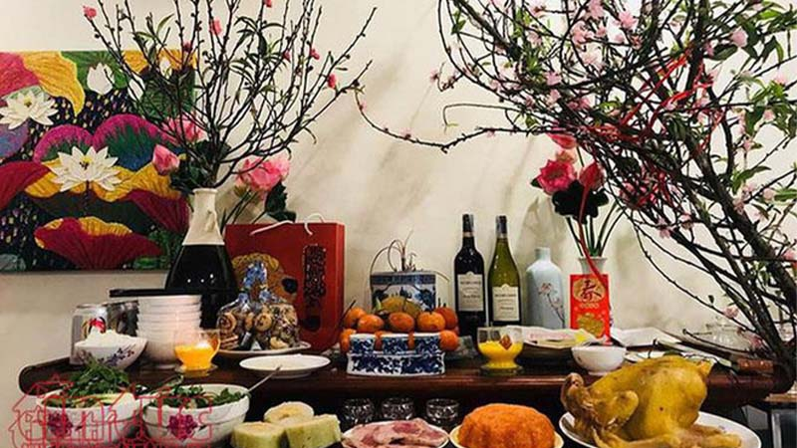
8. Cúng giao thừa
Giao thừa là thời khắc chuyển giao giữa năm mới và năm cũ, tùy theo điều kiện mỗi gia đình có gia đình thì cúng hoa quả có gia đình lại cúng xôi gà và thường cúng ở ngoài trời, thời điểm cúng giao thừa là vào phút cuối cùng của năm cũ, ý nghĩa của lễ cúng giao thừa là lễ trừ tịch đem bỏ hết những điều xấu của năm cũ để đón những điều tốt đẹp của năm mới.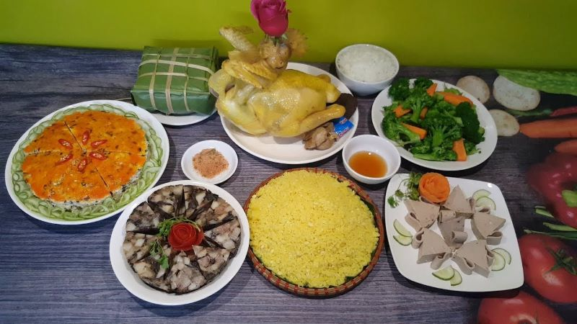

9. Hái lộc
Nét phong tục đẹp của người Việt trong dịp Tết đó chính là hái lộc, hái lộc được thực hiện vào đêm giao thừa hoặc sáng sớm mùng một Tết mục đích là cầu may mắn, rước lộc vào nhà nhân dịp năm mới.
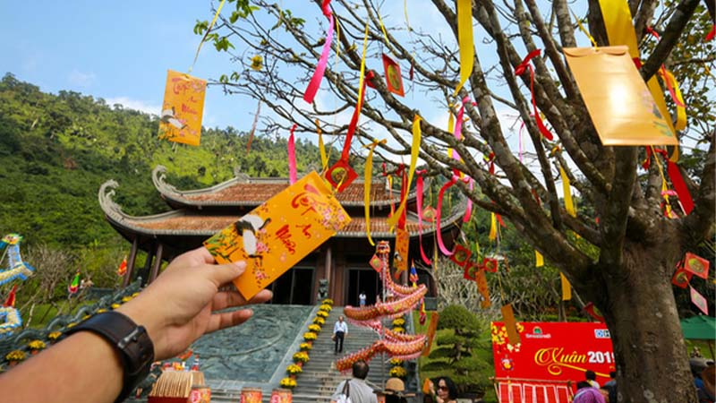

10. Xông đất
Theo quan niệm của người Việt thì xông đất đầu năm là vô cùng quan trọng vì vậy nhiều gia đình còn đi xem tuổi, nhờ người hợp tuổi xông đất nhằm cầu mong gia đình hạnh phúc, làm ăn phát đạt.
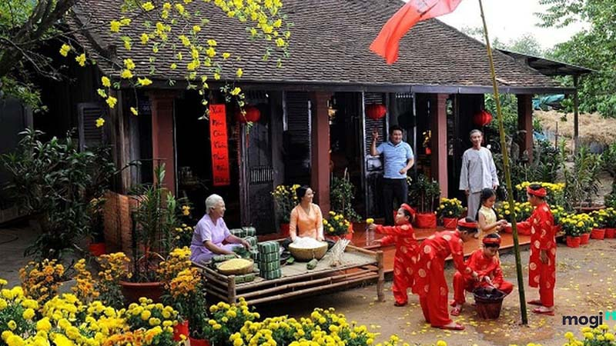

11. Chúc tết và mừng tuổi
Dịp Tết người Việt có phong tục đi chúc Tết họ hàng, bạn bè “Mùng một tết cha, mùng hai tết mẹ, mùng ba tết thầy”. Vào dịp này mọi người đều dành cho nhau những lời chúc tốt đẹp nhất đồng thời không quên tặng cho những phong bao lì xì may mắn.
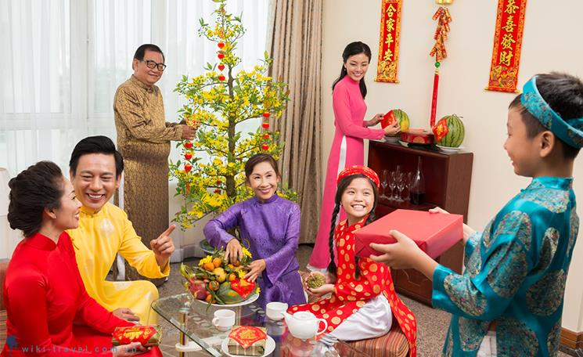

12. Đi lễ chùa đầu năm
Đi lễ chùa đầu năm là nét đẹp tâm linh của người Việt. Người người, nhà nhà đi lễ chùa vừa là để thể hiện lòng kính đối với đức Phật, tổ tiên vừa là để cầu mong một năm mới với nhiều may mắn, tài lộc, bình an cho cả nhà.
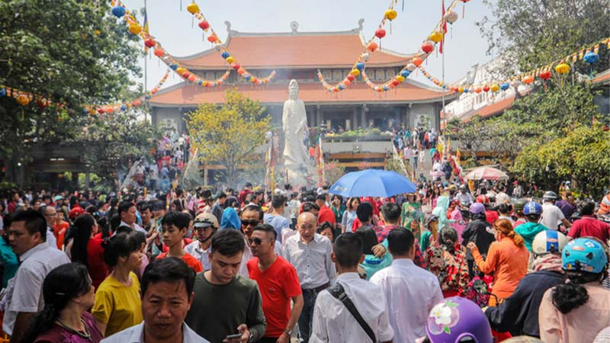13.Xuất hành
Hết ngày mùng 1 Tết nhiều gia đình còn xem ngày, xem hướng để xuất hành nhằm cầu mong năm mới với nhiều thuận lợi đặc biệt là trong công việc, buôn bán, học tập.
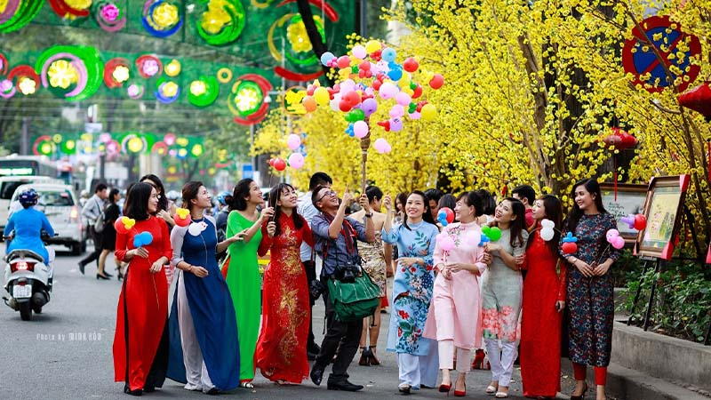
Trên đây là những phong tục truyền thống trong ngày Tết Nguyên Đán của người Việt. Những phong tục đó vừa gần gũi, giản dị nhưng cũng đầy ý nghĩa.

